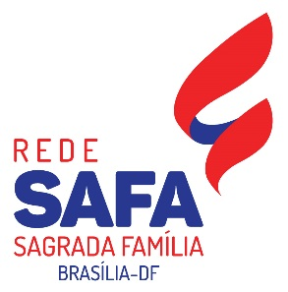
CENTRO EDUCACIONAL SAGRADA FAMÍLIA
EDUCAÇÃO ESTILO FAMÍLIA
SGAN 906 - Lote “C” – W5 Norte - 70790-060 - Brasília-DF
Fone: (61) 3272-1727 – Acesse: www.safa.com.br
HORÁRIO INTEGRAL - EDUCAÇÃO INFANTIL – ENSINO FUNDAMENTAL E MÉDIO
PROTOCOLO
Nº____/20______
POLÍTICA DE GRATUIDADES E DESCONTOS
Solicitação de Desconto

- IDENTIFICAÇÃO
Nome do Solicitante: Sandro Tavares Contato: (61) 9.8130-0358 Email: sandrotav@yahoo.com.br
Nome do aluno: Katarina Galvão Tavares – matricula: 140219
Nível de ensino: 1º ano Série: C Turno: Tarde

Nome do aluno: Manuela Galvão Tavares – matricula: 170879
Nível de ensino: Maternal Série: D Turno: Tarde

- Justificativa (descrever o porquê da solicitação do desconto)

Gostaria de permanecer na Escola no próximo ano, no entanto, tivemos um corte de salário de R$ 1.000,00 (contra-cheques) em anexo. Por isso, venho solicitar um desconto melhor do que já tenho para minhas filhas, ou uma bolsa de estudos. Todos nós gostamos muito do plano escolar SAFA e de como nos relacionamos com a escola. Minha filha mais velha (Katarina - 6 anos), esta no SAFA desde o berçário.

A diferença no contra-cheques pertinente aos meses de Setembro e Outubro não está sensível, porque ainda recebi um percentual em Outubro, referente ao mês de Setembro. Mas, pode notar que o Diferencial de Mercado no valor de (R$ 1.515,00) não aparece no contra-cheque de Outubro.
Estou a disposição para quaisquer esclarecimentos.
Ps.: - Estou movendo uma ação contra minha Empresa (Correios), pedindo a reposição salarial. Mais este tipo de ação demora em média 3 anos.
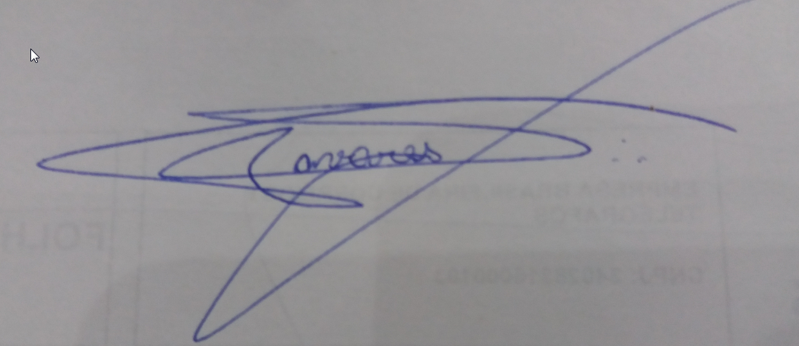
- Minha Esposa é dona de Casa - Não percebe rendimento financeiro.

______________________________
Data | Procedimento | Responsável
Solicitante Brasília, 30 de Outubro de 2017.
- PROCEDIMENTOS ADOTADOS (reservado ao Sagrada Família)
Obs.: Esta solicitação somente terá valor com as seguintes cópias anexadas:
- Boleto bancário da última escola;
- Boletim escolar
- Comprovante de renda familiar;
- Relatório médico em casos de problemas de saúde;
-Rescisão e carteira de trabalho em caso de desemprego.
Resultado: ( ) Deferido a partir de ___/___/______ ( ) Indeferido

___________________________ _____________________________
Tesouraria Direção

